https://physics.nist.gov/PhysRefData/XrayMassCoef/tab3.html
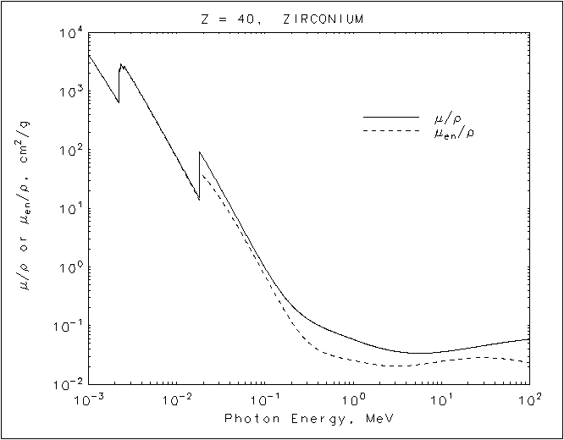

Zirconium
Z = 40
HTML table format
 |  | Energy |  | μ/ρ
 |  | (MeV) |  | (cm²/g)
 |  | 1.00000E-03 |  | 4.210E+03
 |  | 1.50000E-03 |  | 1.631E+03
 |  | 2.00000E-03 |  | 8.115E+02
 |  | 2.22230E-03 |  | 6.258E+02
L3 |  | 2.22230E-03 |  | 2.392E+03
 |  | 2.26411E-03 |  | 2.239E+03
 |  | 2.30670E-03 |  | 2.120E+03
L2 |  | 2.30670E-03 |  | 2.953E+03
 |  | 2.41654E-03 |  | 2.641E+03
 |  | 2.53160E-03 |  | 2.359E+03
L1 |  | 2.53160E-03 |  | 2.691E+03
 |  | 3.00000E-03 |  | 1.772E+03
 |  | 4.00000E-03 |  | 8.507E+02
 |  | 5.00000E-03 |  | 4.755E+02
 |  | 6.00000E-03 |  | 2.935E+02
 |  | 8.00000E-03 |  | 1.356E+02
 |  | 1.00000E-02 |  | 7.417E+01
 |  | 1.50000E-02 |  | 2.463E+01
 |  | 1.79976E-02 |  | 1.501E+01
K |  | 1.79976E-02 |  | 9.470E+01
 |  | 2.00000E-02 |  | 7.237E+01
 |  | 3.00000E-02 |  | 2.485E+01
 |  | 4.00000E-02 |  | 1.139E+01
 |  | 5.00000E-02 |  | 6.173E+00
 |  | 6.00000E-02 |  | 3.744E+00
 |  | 8.00000E-02 |  | 1.721E+00
 |  | 1.00000E-01 |  | 9.658E-01
 |  | 1.50000E-01 |  | 3.790E-01
 |  | 2.00000E-01 |  | 2.237E-01
 |  | 3.00000E-01 |  | 1.318E-01
 |  | 4.00000E-01 |  | 1.018E-01
 |  | 5.00000E-01 |  | 8.693E-02
 |  | 6.00000E-01 |  | 7.756E-02
 |  | 8.00000E-01 |  | 6.571E-02
 |  | 1.00000E+00 |  | 5.810E-02
 |  | 1.25000E+00 |  | 5.150E-02
 |  | 1.50000E+00 |  | 4.700E-02
 |  | 2.00000E+00 |  | 4.146E-02
 |  | 3.00000E+00 |  | 3.644E-02
 |  | 4.00000E+00 |  | 3.451E-02
 |  | 5.00000E+00 |  | 3.384E-02
 |  | 6.00000E+00 |  | 3.374E-02
 |  | 8.00000E+00 |  | 3.441E-02
 |  | 1.00000E+01 |  | 3.554E-02
 |  | 1.50000E+01 |  | 3.855E-02
 |  | 2.00000E+01 |  | 4.122E-02

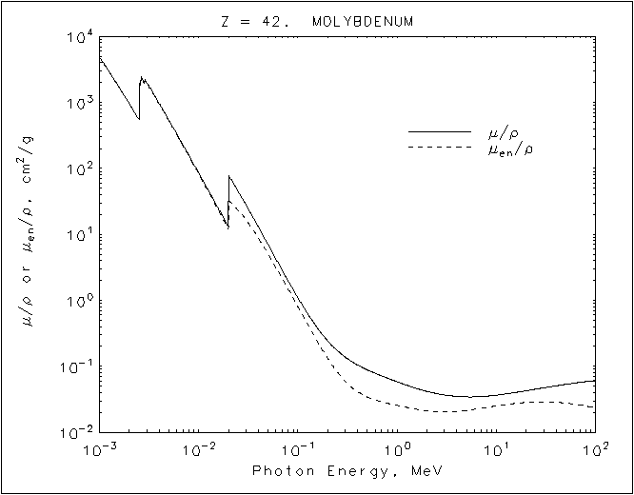

Molybdenum
Z = 42
HTML table format
 |  | Energy |  | μ/ρ
 |  | (MeV) |  | (cm²/g)
 |  | 1.00000E-03 |  | 4.942E+03
 |  | 1.50000E-03 |  | 1.925E+03
 |  | 2.00000E-03 |  | 9.593E+02
 |  | 2.52020E-03 |  | 5.415E+02
L3 |  | 2.52020E-03 |  | 1.979E+03
 |  | 2.57212E-03 |  | 1.854E+03
 |  | 2.62510E-03 |  | 1.750E+03
L2 |  | 2.62510E-03 |  | 2.433E+03
 |  | 2.74267E-03 |  | 2.183E+03
 |  | 2.86550E-03 |  | 1.961E+03
L1 |  | 2.86550E-03 |  | 2.243E+03
 |  | 3.00000E-03 |  | 2.011E+03
 |  | 4.00000E-03 |  | 9.703E+02
 |  | 5.00000E-03 |  | 5.450E+02
 |  | 6.00000E-03 |  | 3.373E+02
 |  | 8.00000E-03 |  | 1.565E+02
 |  | 1.00000E-02 |  | 8.576E+01
 |  | 1.50000E-02 |  | 2.854E+01
 |  | 1.99995E-02 |  | 1.308E+01
K |  | 1.99995E-02 |  | 8.055E+01
 |  | 2.00000E-02 |  | 8.054E+01
 |  | 3.00000E-02 |  | 2.810E+01
 |  | 4.00000E-02 |  | 1.294E+01
 |  | 5.00000E-02 |  | 7.037E+00
 |  | 6.00000E-02 |  | 4.274E+00
 |  | 8.00000E-02 |  | 1.962E+00
 |  | 1.00000E-01 |  | 1.096E+00
 |  | 1.50000E-01 |  | 4.208E-01
 |  | 2.00000E-01 |  | 2.423E-01
 |  | 3.00000E-01 |  | 1.379E-01
 |  | 4.00000E-01 |  | 1.047E-01
 |  | 5.00000E-01 |  | 8.848E-02
 |  | 6.00000E-01 |  | 7.851E-02
 |  | 8.00000E-01 |  | 6.619E-02
 |  | 1.00000E+00 |  | 5.837E-02
 |  | 1.25000E+00 |  | 5.167E-02
 |  | 1.50000E+00 |  | 4.713E-02
 |  | 2.00000E+00 |  | 4.163E-02
 |  | 3.00000E+00 |  | 3.675E-02
 |  | 4.00000E+00 |  | 3.496E-02
 |  | 5.00000E+00 |  | 3.439E-02
 |  | 6.00000E+00 |  | 3.440E-02
 |  | 8.00000E+00 |  | 3.523E-02
 |  | 1.00000E+01 |  | 3.650E-02
 |  | 1.50000E+01 |  | 3.978E-02
 |  | 2.00000E+01 |  | 4.264E-02

